

**MỤC LỤC**

**HỆ THỐNG GIAO DIỆN WEBSITE** 3

**1.** **Thiết kế giao diện** 3

**1.1.** **Trang người dùng** 3

TÀI LIỆU THAM KHẢO 7

# **HỆ THỐNG GIAO DIỆN WEBSITE**

1. **Thiết kế giao diện**
   1. **Trang người dùng**
      1. **Trang chủ**

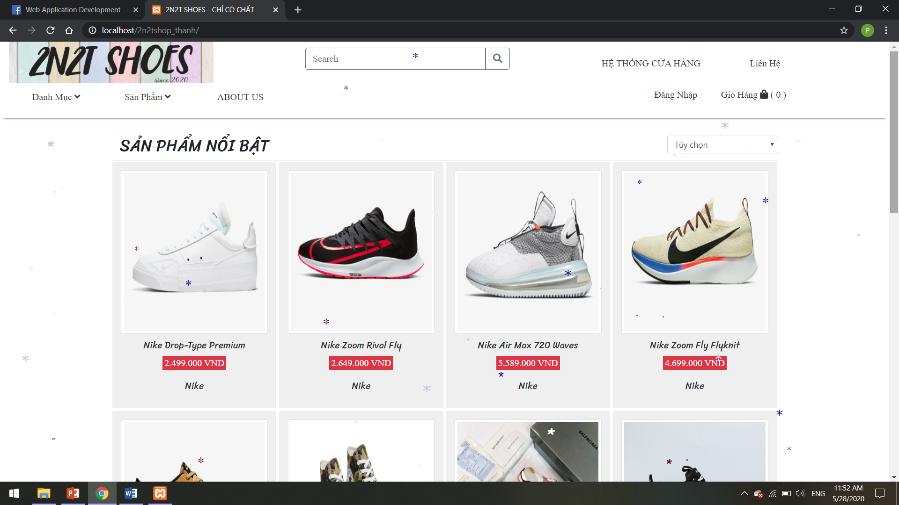

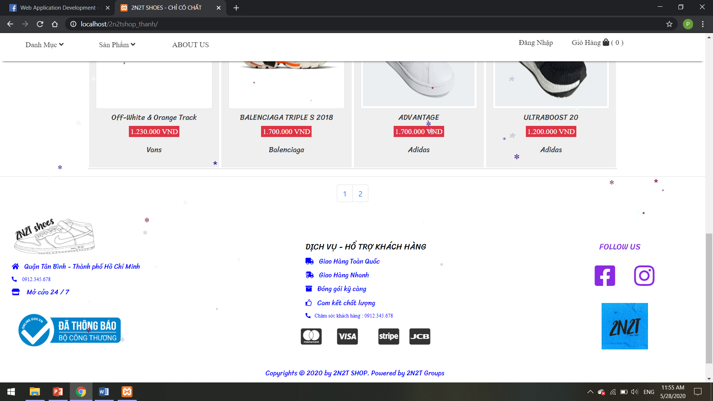

Hình 15: Trang chủ (admin)

* + 1. **Đăng nhập**

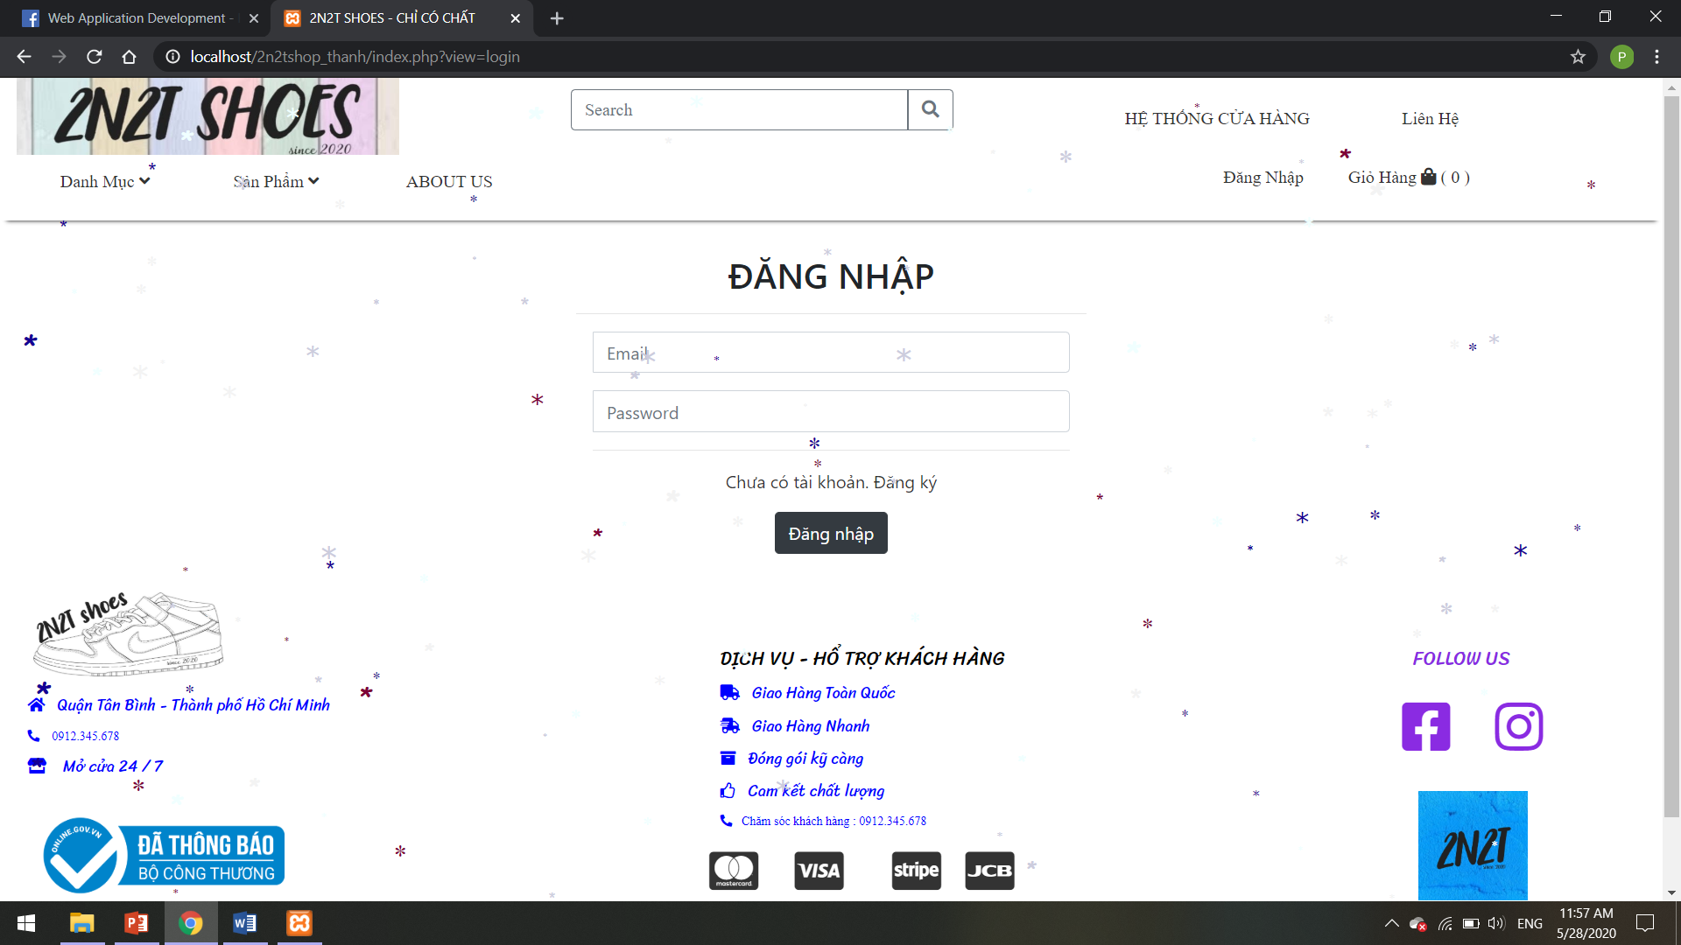

Hình 16: Trang đăng nhập

* + 1. **Trang đăng ký**

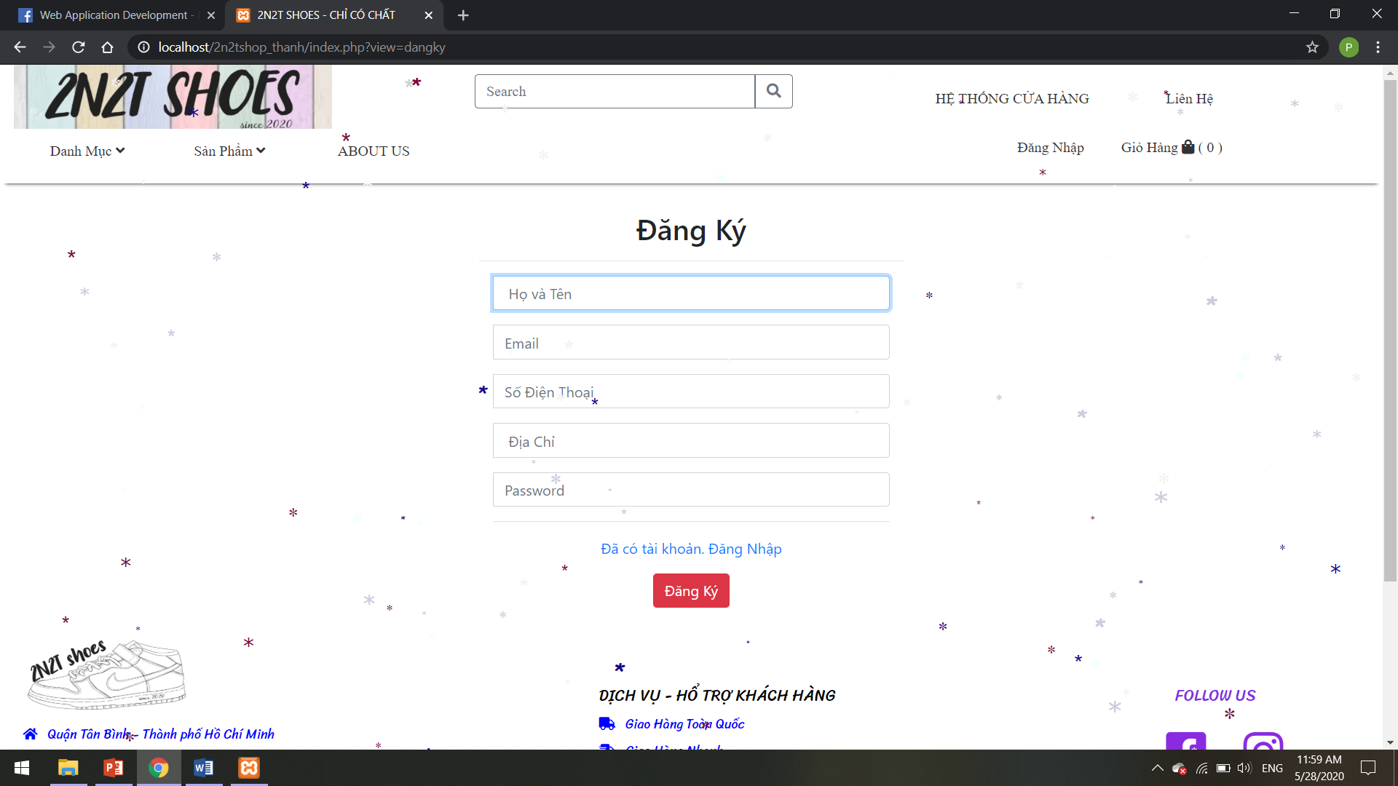

Hình 17: Trang đăng ký

* + 1. **Trang Chi tiết sản phẩm**

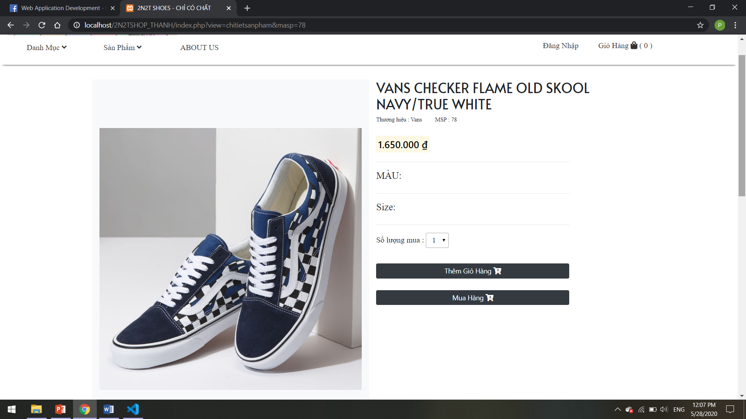

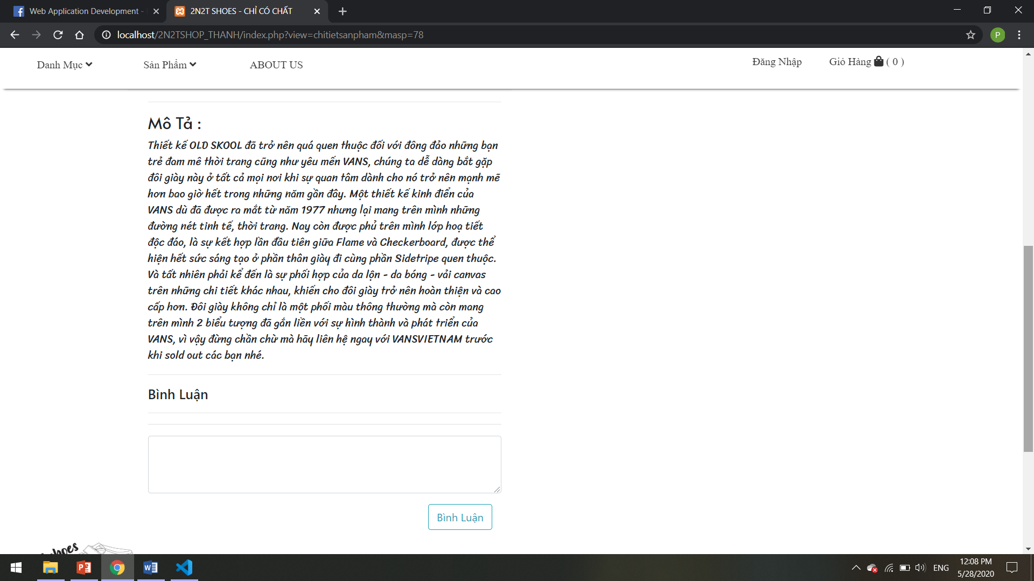

Hình 18: Trang chi tiết sản phẩm

* + 1. **Trang Giỏ Hàng**

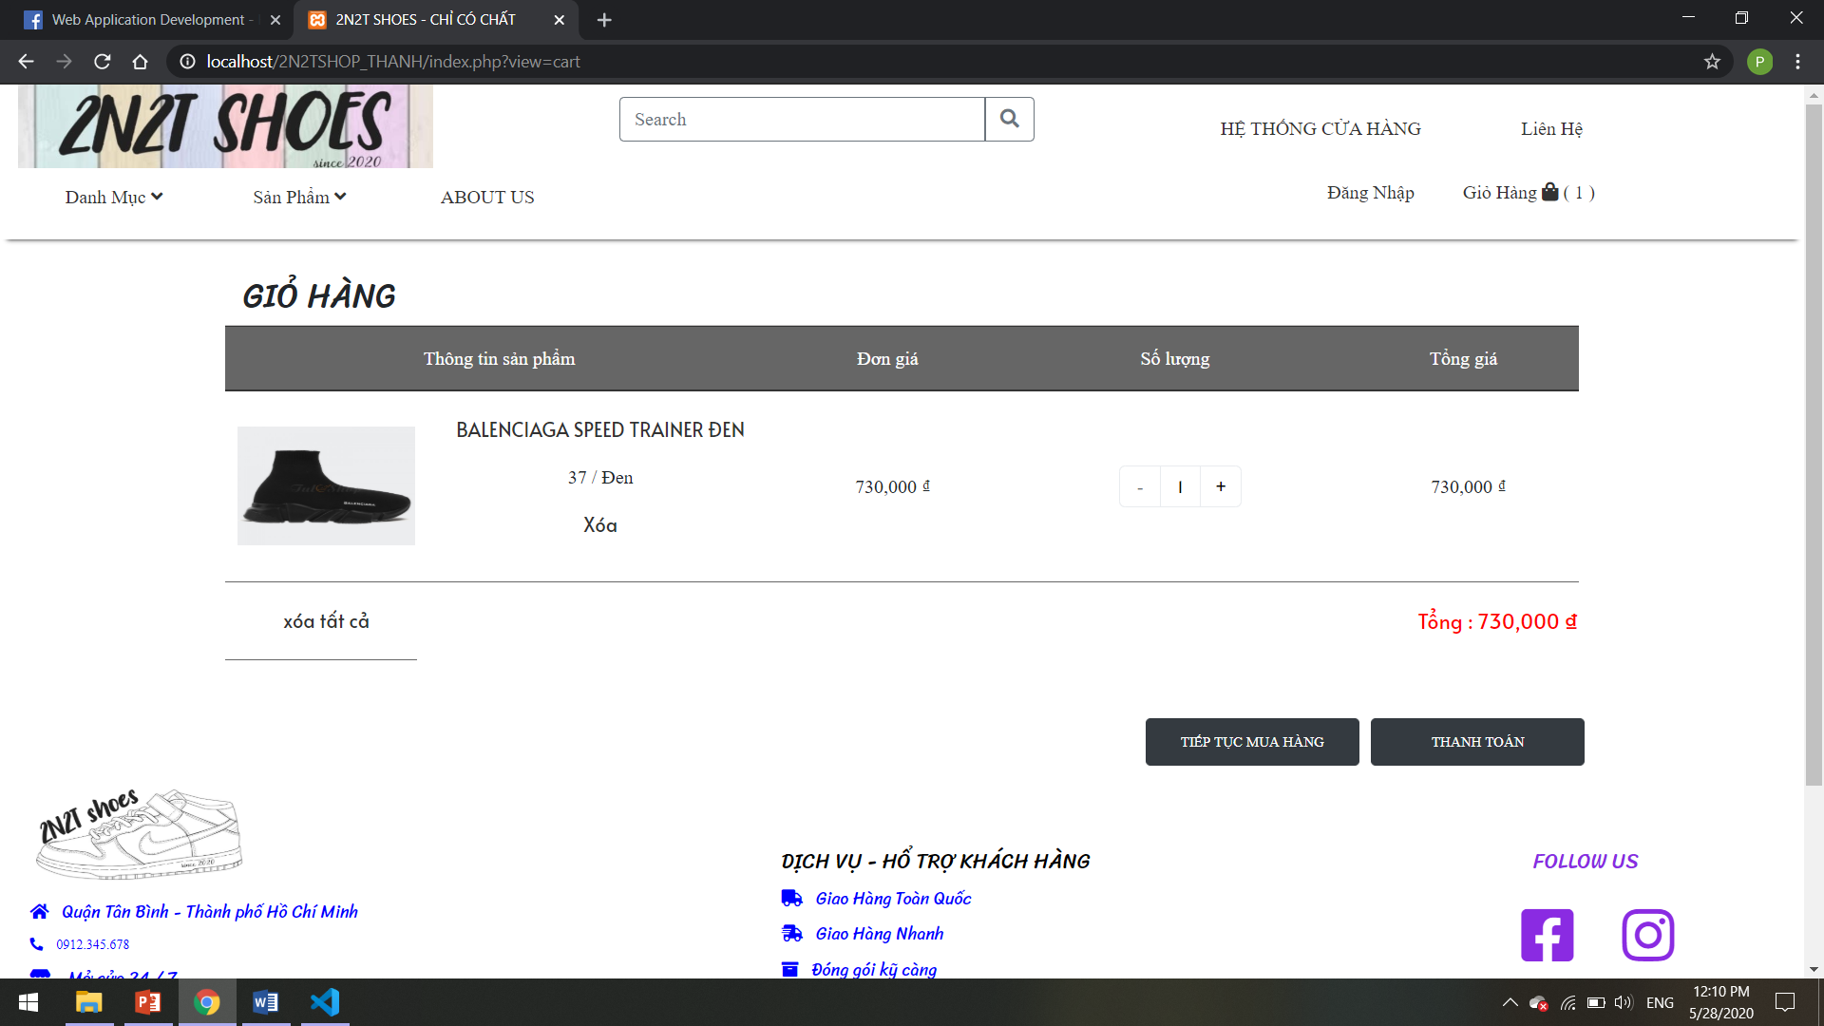

Hình 19: Trang giỏ hàng

* + 1. **Trang Thanh Toán Đặt Hàng**

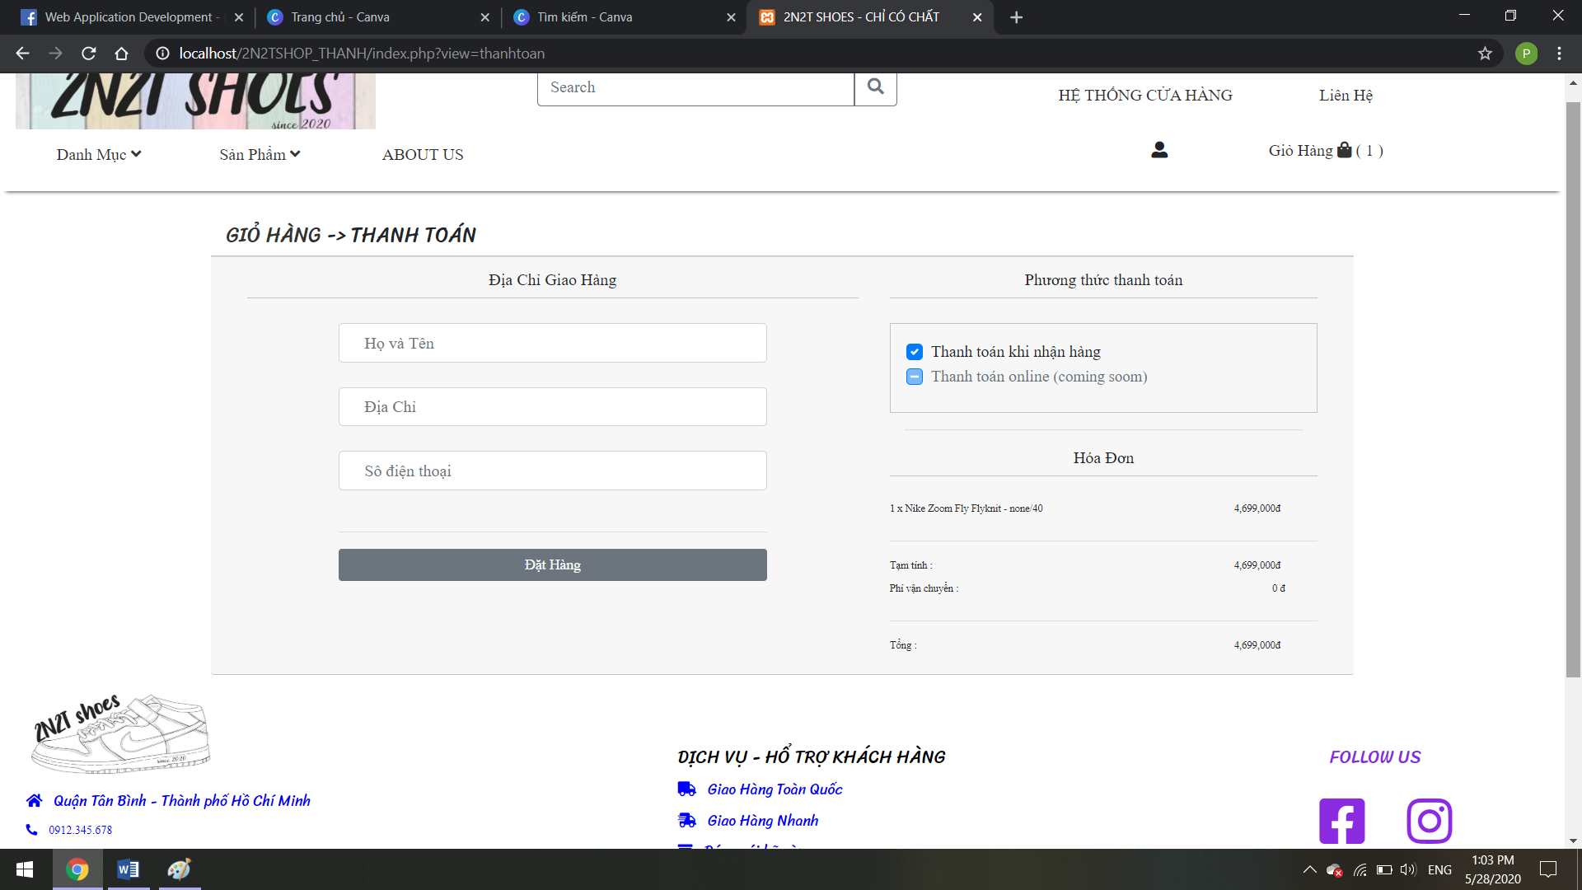

Hình 20: Trang thanh toán đặt hàng

TÀI LIỆU THAM KHẢO

[1] Phạm Nguyễn Văn (2009), *Giáo trình PHP,* Trường ĐH Sư Phạm Kỹ Thuật.

[2] Mehdi Achour, Friedhelm Betz, Antony Dovgal, Nuno Lopes, Hannes Magnusson, Georg Richter, Damien Seguy, Jakub Vrana và nhiều người khác. PHP manual. Bản quyền thuồc về PHP Documentation Group

[3] [Xây dựng ứng dụng web bằng PHP và My SQL](http://daotao.ute.udn.vn/bookInfo.asp?id=02536) - Phạm Hữu Khang, Hoàng Đức Hải chủ biên; Phương Lan hiệu đính (2006)

[4] Lập trình cơ sở dữ liệu mysql. Nhà xuất bản lao động – xã hội,2000.

[5] Bài giảng Phân tích và thiết kế hệ thống thông tin quản lý. PGS.TS Đặng Minh Ất.

[6]Các trang web, diễn đàn:

* <http://www.phpvn.org>
* <http://www.ddth.com>
* http:/sinhvienit.net
* <http://3c.com.vn>
* <http://javascriptbank.com>
* <https://getbootstrap.com/docs/4.4/getting-started/introduction/>
* <https://3hundred.vn/collections/shoes> ...